Název školy: Základní škola Chomutov, Písečná 5144
Název materiálu: VY_52_INOVACE_33_Severní_Čechy_ad2
Číslo projektu: CZ 1.07/1.4.00/21.3355
Autor: Mgr. Angela Doubravová
Datum tvorby: 13. 11. 2012
Cílový ročník: pátý
Vzdělávací oblast/obor/okruh: Člověk a jeho svět
Klíčové slovo: Jizerské hory, Lužické hory, České středohoří, Krušné hory, Ohře, Bílina, Ploučnice
Anotace: Materiál je určen pro žáky 5. ročníku, slouží k procvičení učiva o oblasti severních Čech.

SEVERNÍ ČECHY
- Zakresli do mapy kraje, které patří do severních Čech
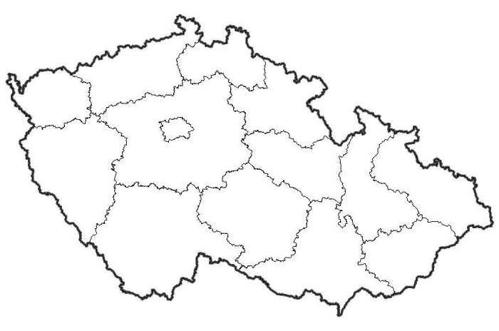
- Pohoří
Pohoří nad Libercem a Jabloncem nad Nisou ________________________________________
Nejvyšší hora se jmenuje: ____________________________ a měří: _____________________
Pohoří nad Českou Lípou: ________________________________________________________
Nejvyšší hora se jmenuje: _________________________________ a měří: ________________
Pohoří v oblasti kolem Litoměřic: __________________________________________________
Nejvyšší hora se jmenuje: _________________________________ a měří: ________________
Pohoří zasahující do Chomutovského okresu: ________________________________________
Nejvyšší hora se jmenuje: _________________________________ a měří: ________________

- Vodstvo
Téměř celé severní Čechy patří do povodí řeky: ______________________________________
Největšími přítoky v severních Čechách jsou řeky: _____________________________________
Jediné jezero na světě: __________________________________________________________
- Průmysl a zemědělství
Těží se zde: ____________________
Nejznámější doly jsou: __________________________________________________________
a jejich lomy se nachází v ___________________________ a ___________________________
další průmysl v severních Čechách (v Liberci, Jablonci nad Nisou): __________________________________________________________________________________________________________________________________________________________
Pěstuje se: ____________________________________________________________________
- Zajímavosti o městě Chomutov
_________________________________________________________________________________________________________________________________________________________________________________________________________________________________________________________________________________________________________________________________________________________________________________________________

- Vybarvi dvojice, které k sobě patří stejnou barvou:
CHOMUTOV | PĚSTOVÁNÍ CHMELE
JABLONEC NAD NISOU | ZAHRADA ČECH
ŽATEC | LÁZNĚ
LITOMĚŘICE | AUTODROM, HIPODROM
TEPLICE | CÍSAŘSKÝ DEN
MOST | KAMENCOVÉ JEZERO
KADAŇ | BIŽUTERIE

Ilustrace:
13. 11. 2012 http://www.zemepis.com/smkraje.php

ŘEŠENÍ:
- Zakresli do mapy kraje, které patří do severních Čech
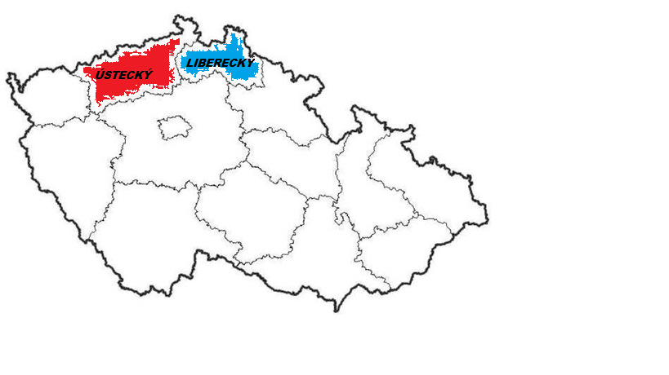
- Pohoří
Pohoří nad Libercem a Jabloncem nad Nisou Jizerské hory
Nejvyšší hora se jmenuje: Smrk a měří: 1124 m. n. m.
Pohoří nad Českou Lípou: Lužické hory
Nejvyšší hora se jmenuje: Luž a měří: 793 m. n. m.
Pohoří v oblasti kolem Litoměřic: České Středohoří
Nejvyšší hora se jmenuje Milešovka a měří: 837 m. n. m.
Pohoří zasahující do Chomutovského okresu: Krušné hory
Nejvyšší hora se jmenuje: Klínovec a měří:1244 m. n. m.

- Vodstvo
Téměř celé severní Čechy patří do povodí řeky: Labe
Největšími přítoky v severních Čechách jsou řeky: Ohře, Bílina a Ploučnice
Jediné jezero na světě: Kamencové
- Průmysl a zemědělství
Těží se zde: Hnědé uhlí
Nejznámější doly jsou: Severočeské doly a jejich lomy se nachází v Tušimicích a v Bílině
další průmysl v severních Čechách (v Liberci, Jablonci nad Nisou): Textilní a bižuterie
Pěstuje se: chmel, řepka, kukuřice
- Zajímavosti o městě Chomutov
V blízkosti Chomutova se těžil kamenec a pozůstatkem tohoto dolování je nynější Kamencové jezero .
Město s historickým jádrem leží na levém břehu říčky Chomutovky v nadmořské výšce 340 m. Rozkládá se v Chomutovsko-teplické (mostecké) pánvi při úpatí Krušných hor. Středem historického města je protáhlé, podloubím lemované “Náměstí 1. Máje“ s barokním sloupem „ Nejsvětější Trojice“, obklopený sedmi sochami světců.
Při severozápadní straně náměstí stojí budova původní řádové komendy (a později zámku), která je od roku 1607 městskou radnicí. K radnici přiléhá nejcennější stavba ve městě, raně gotický “Kostel sv. Kateřiny“.
Na protější straně severní části náměstí stojí pozdně gotický „kostel Nanebevzetí Panny Marie“ a v jeho sousedství 53 m vysoká “Městská věž“, která dnes v letní sezóně slouží jako vyhlídka.
Při jižním konci náměstí stojí raně barokní „Kostel sv. Ignáce“s dvojicí věží v severním průčelí, postavený pro jezuity. K východní straně kostela přiléhá tzv.Špejchar, budova, v níž měli jezuité původní kostel. Dnes slouží jako galerie. V sousedství kostela sv. Ignáce se nachází „Jezuitská kolej“, nyní sídlo Oblastního muzea.

- Vybarvi dvojice, které k sobě patří stejnou barvou:
CHOMUTOV | PĚSTOVÁNÍ CHMELE
JABLONEC NAD NISOU | ZAHRADA ČECH
ŽATEC | LÁZNĚ
LITOMĚŘICE | AUTODROM, HIPODROM
TEPLICE | CÍSAŘSKÝ DEN
MOST | KAMENCOVÉ JEZERO
KADAŇ | BIŽUTERIE

